***Рекомендации для родителей***

***по воспитанию гиперактивных детей***

- В своих отношениях с ребёнком поддерживайте позитивную установку. Хвалите его в каждом случае, когда он этого заслуживает, подчёркивайте успехи. Это помогает укрепить уверенность ребёнка в своих силах.

- Избегайте **повторения** слов «нет» и «нельзя».

Говорите сдержанно, спокойно, мягко. (Окрики возбуждают ребёнка).

- Давайте ребёнку только **одно задание** на определённый отрезок времени, чтобы он мог **его завершить**.

- Для подкрепления устных инструкций используйте зрительную стимуляцию.

- Поощряйте ребёнка за все виды деятельности, требующие концентрации внимания (например, работа с кубиками, конструктором, настольными играми, раскрашивание, чтение).

- Поддерживайте дома чёткий распорядок дня. Время приёма пищи, выполнения домашних дел и сна ежедневно должно соответствовать этому распорядку.

- Избегайте по возможности скоплений людей. Пребывание в крупных магазинах, на рынках и т.п. оказывает на ребёнка чрезмерное стимулирующее действие.

- Оберегайте ребёнка от утомления, поскольку оно приводит к снижению самоконтроля и нарастанию гиперактивности.

- Давайте ребёнку возможность расходовать избыточную энергию. Полезна   ежедневная физическая активность на свежем воздухе – прогулки, бег, спортивные занятия (гимнастика, плавание, теннис, но не борьба или бокс, т.к. эти виды спорта травматичны).

- Помните о том, что присущая детям гиперактивность может удерживаться под разумным контролем с помощью перечисленных мер.

[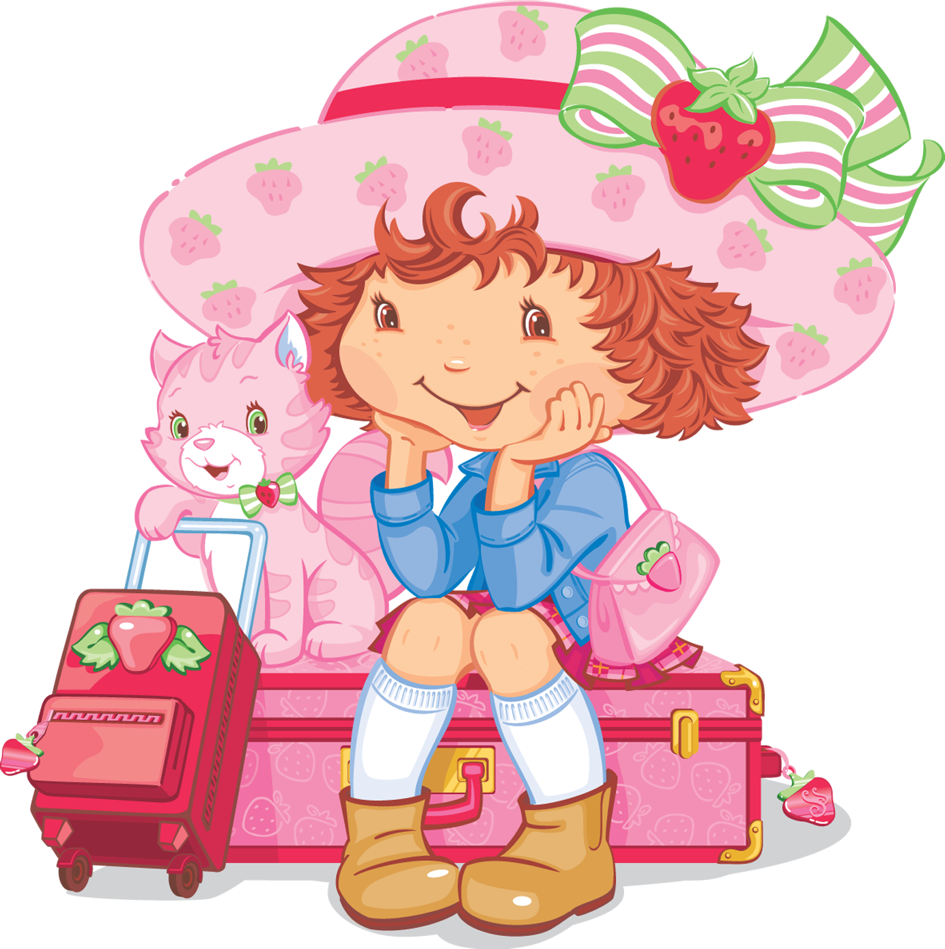](http://www.ds-123.nios.ru/)